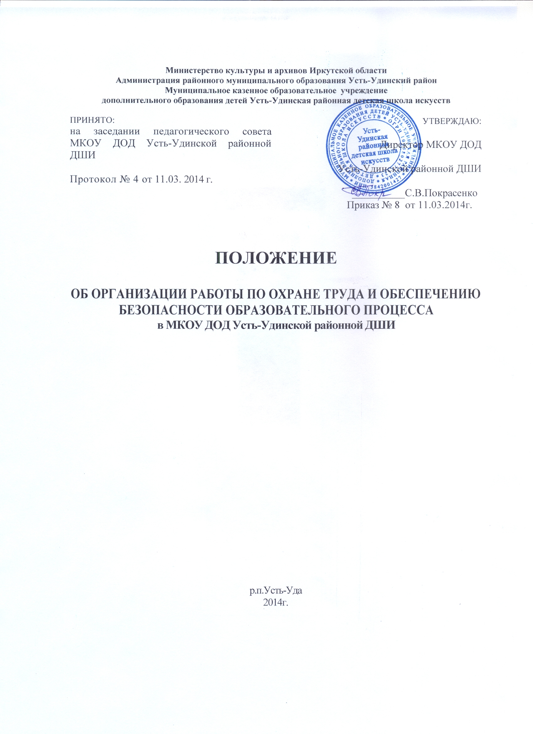

1. Общие положения.
- Настоящее Положение разработано в соответствии с Отраслевым стандартом ОСТ-01-2001 «Управление охраной труда и обеспечением безопасности образовательного процесса в системе Минобразования России. Основные положения», утвержденным приказом Минобразования России от 14.08.01 г. №2953.
- Управление охраной труда и обеспечением безопасности образовательного процесса основано на выполнении следующих функций управления:

- прогнозирование; - планирование;
- организация; - координация;
- стимулирование; - контроль;
- учет; - анализ.
1.3. Деятельность руководящих работников и специалистов образовательного
учреждения в области охраны труда и обеспечения безопасности образовательного
процесса регламентируется законодательными и иными нормативными правовыми
актами Российской Федерации, субъекта Российской Федерации, а также их
должностными Обязанностями по охране труда. Деятельность обслуживающего и
технического персонала, обучающихся образовательного учреждения
регламентируется инструкциями по охране труда.

2. Управление охраной труда и обеспечением безопасности
образовательного процесса.
2.1. Система управления охраной труда и обеспечением безопасности
образовательного процесса направлена на обеспечение охраны труда и здоровья
работников и учащихся в процессе их образовательной
деятельности, профилактику травматизма, профессиональной заболеваемости и несчастных случаев.
2.2. Образовательное учреждение в рамках своих полномочий обеспечивает:
- создание функционального подразделения (службы) охраны труда и учебы для организации, координации и контроля работы за соблюдением работниками и обучающимися законодательных и иных нормативных правовых актов по охране труда и обеспечению безопасности образовательного процесса;
- в установленном порядке разработку, утверждение и пересмотр инструкций по
- охране труда и обеспечению безопасности образовательного процесса для
- работников и обучающихся;
- безопасность работников и обучающихся при эксплуатации зданий, сооружений, оборудования при осуществлении технологических и образовательных процессов;
- в установленном порядке обучение безопасным методам и приемам выполнения работ, проведение инструктажа по охране труда, прохождение работниками стажировки на рабочих местах и проверку их знаний требований охраны труда;
- недопущение к работе лиц, не прошедших в установленном порядке обучение, инструктаж, стажировку и проверку знаний требований охраны труда;

- недопущение работников к выполнению ими трудовых обязанностей без прохождения обязательных медицинских осмотров или при наличии у них медицинских противопоказаний;
- проведение контроля за обеспечением безопасных условий трудового и образовательного процессов, за состоянием условий труда и учебы на рабочих и учебных местах, а также за правильностью применения работниками и обучающимися средств индивидуальной и коллективной защиты;
. - проведение аттестации рабочих и учебных мест по условиям труда с последующей сертификацией работ по охране труда в учреждении;
- проведение обязательных предварительных (при поступлении на работу) и
периодических (в течение трудовой деятельности) медицинских осмотров
(обследований) работников, внеочередных медицинских осмотров (обследований)
работников по их просьбам;
- информирование работников об условиях и охране труда на рабочих местах, о существующем риске повреждения здоровья и полагающихся им компенсациях и средствах индивидуальной защиты;
- предоставление органам государственного управления охраной труда, органам государственного надзора и контроля за соблюдением требований охраны труда информации и документов, необходимых для осуществления ими своих полномочий;
- принятие мер по предотвращению аварийных ситуаций, сохранению жизни и здоровья работников и обучающихся при возникновении таких ситуаций, в том числе по оказанию пострадавшим первой помощи;
- организацию и проведение расследования в установленном Правительством Российской Федерации порядке несчастных случаев на производстве и профессиональных заболеваний, а также расследования в установленном Минобразованием России порядке несчастных случаев с обучающимися;
- обучение и проверку знаний требований охраны труда руководителей и
специалистов и повышение квалификации работников служб охраны труда в
установленные сроки;
- организацию обучения по охране труда отдельных категорий застрахованных за счет средств фонда социального страхования;
- санитарно-бытовым и лечебно-профилактическим обслуживанием работников в соответствии с требованиями охраны труда;
- предоставление беспрепятственного допуска должностных лиц органов
государственного управления охраной труда, органов государственного надзора и
контроля за соблюдением требований охраны труда, органов Фонда социального
страхования Российской Федерации для проведения проверок условий и охраны труда,
соблюдения установленного порядка расследования несчастных случаев на
производстве и профессиональных заболеваний;
- выполнение предписаний представителей органов государственного надзора и контроля за соблюдением требований охраны труда и рассмотрение представлений уполномоченных (доверенных) лиц по охране труда трудового коллектива об устранении выявленных нарушений законодательных и иных нормативных правовых актов по охране труда;
- обязательное социальное страхование от несчастных случаев на производстве и профессиональных заболеваний;
- другие функции по вопросам охраны труда и обеспечения безопасности
образовательного процесса в пределах компетенции образовательного учреждения.

3. Должностные обязанности по охране труда руководящих работников и специалистов образовательного учреждения.
3.1. Должностные обязанности по охране труда являются дополнением
должностным инструкциям руководящих работников и специалистов
образовательного учреждения, разработаны в соответствии с законодательными и
иными нормативными правовыми актами по охране труда и обеспечению безопасности
образовательного процесса. Должностные обязанности по охране труда доводятся
ежегодно до соответствующих руководящих работников и специалистов
образовательного учреждения под роспись.
3.2 Должностные обязанности по охране труда руководителя образовательного
учреждения:
- организует работу по созданию и обеспечению безопасных условий труда и проведения образовательного процесса в соответствии с законодательными и иными нормативными правовыми актами по охране труда, локальными актами по охране труда и Уставом образовательного учреждения;
- создает по согласованию с представителем трудового коллектива службу охраны труда и учебы образовательного учреждения;
- назначает приказом ответственных лиц за организацию безопасной работы и обеспечение безопасности образовательного процесса;
- обеспечивает финансирование мероприятий по созданию здоровых и безопасных условий труда и образовательного процесса в соответствии с законодательными и иными нормативными правовыми актами по охране труда и здоровья;
- обеспечивает безопасность работников и обучающихся при эксплуатации
зданий, сооружений, инженерно-технических систем оборудования, своевременно
организует их технические осмотры и ремонт;
- совместно с представителем трудового коллектива разрабатывает Правила внутреннего трудового распорядка и представляет их на утверждение общему собранию трудового коллектива;
- заключает коллективный договор с работниками образовательного учреждения и обеспечивает его выполнение;
- заключает и организует совместно с представителем трудового коллектива выполнение
ежегодных соглашений по охране труда, подводит итоги выполнения соглашения по
охране труда один раз в полугодие с составлением акта;
- обеспечивает соблюдение режима труда и отдыха работников и воспитанников в
соответствии с законодательством Российской Федерации и субъекта Российской
Федерации;
- организует своевременное проведение обязательных предварительных (при поступлении на работу) и периодических (в течение трудовой деятельности) медицинских осмотров работников и воспитанников, не допускает работников к выполнению ими трудовых обязанностей без прохождения обязательных медицинских осмотров, а также в случае медицинских противопоказаний;
- организует проведение инструктажа по охране труда работников ' и воспитанников, лично проводит вводный инструктаж по охране труда при приеме на работу, а также первичный на рабочем месте, повторный, внеплановый и целевой инструктажи с регистрацией в соответствующих журналах;
- организует обучение работников и воспитанников безопасным методам и приемам выполнения работ, лабораторных и практических занятий, стажировку на рабочих местах и проверку их знаний, не допускает к работе лиц, не прошедших в установленном порядке обучение и проверку знаний требований охраны труда;

- организует проведение аттестации рабочих и учебных мест по условиям труда с последующей сертификацией работ по охране труда, лицензирование, аттестацию и государственную аккредитацию образовательной деятельности, устанавливает доплаты за неблагоприятные условия труда;
- информирует работников об условиях и охране труда на рабочих местах, о существующем риске повреждения здоровья и полагающихся им компенсациях. и средствах индивидуальной защиты;
- организует санитарно-бытовое обслуживание
работников и воспитанников в соответствии с установленными нормами;
- утверждает по согласованию с представителем трудового коллектива инструкции по охране
труда для всех профессий и рабочих мест, один раз в 5 лет организует их пересмотр;
- организует выборы уполномоченных (доверенных) лиц по охране труда

профессионального союза или трудового коллектива, создает комиссию по охране труда при численности работников более 10 чел.;
- организует совместно с представителем трудового коллектива административно-
общественный контроль за состоянием охраны труда в образовательном учреждении,
лично проводит III ступень контроля, выносит на обсуждение педагогического совета
производственного совещания или собрания
трудового коллектива вопросы организации работы по охране труда;
- организует в установленном порядке работу комиссии по приему
образовательного учреждения к новому учебному году;
- принимает меры по предотвращению аварийных ситуаций, сохранению жизни и
здоровья работников и воспитанников при возникновении таких ситуаций, в том числе
по оказанию' первой помощи пострадавшим, запрещает проведение работы и
образовательного процесса на тех рабочих и учебных местах, на которых имеются
опасные или вредные производственные факторы; угрожающие жизни и здоровью
людей;
- организует в установленном порядке расследование несчастных случаев на производстве, профессиональных заболеваний и несчастных случаев с воспитанниками;
- беспрепятственно допускает должностных лиц органов государственного управления охраной труда, органов государственного надзора и контроля за охраной труда, органов Фонда социального страхования Российской Федерации, а также представителей органов общественного контроля в целях проведения проверок условий и охраны труда в образовательном учреждении и расследования несчастных случаев, предоставляет им информацию и документы, необходимые для осуществления ими своих полномочий, выполняет предписания этих органов;
- обеспечивает обязательное социальное страхование работников от несчастных случаев на производстве и профессиональных заболеваний;
- несет персональную ответственность за обеспечение здоровых и безопасных
условий труда и образовательного процесса в учреждении. ,

4. Должностные обязанности по охране труда преподавателя:
- обеспечивает безопасное проведение образовательного 'процесса;
- вносит предложения по улучшению и оздоровлению условий проведения образовательного процесса, а также доводит до сведения руководства образовательного учреждения о всех недостатках в обеспечении образовательного процесса, снижающих жизнедеятельность и работоспособность организма обучающихся;
- организует изучение обучающимися правил безопасности образовательного процесса, правил поведения на улице и дороге, на воде, в образовательном учреждении и в быту;
- немедленно извещает руководство образовательного учреждения о каждом несчастном случае с обучающимися, принимает меры по оказанию первой доврачебной помощи пострадавшему, при необходимости отправляет его в ближайшее лечебное учреждение;

- осуществляет контроль за соблюдением обучающимися правил (инструкций) по безопасности жизнедеятельности;
- несет ответственность за сохранение жизни и здоровья обучающихся во время образовательного процесса.

